Lenguaje C
Nombre: Pichardo Rico Cristian Eduardo Computación I Grupo: 9080
Práctica 1

Ejercicio 1. Escriba el programa del ejemplo (líneas 1-15) usando el editor vi (o cualquier otro). Dele el nombre de “programa1.c”.

Primero escribí el código en un editor de texto y al ponerle el nombre con la terminación “.c” se colorearon las letras de distintas maneras para identificar cada parte del código. La primera linea del código es un comentario por lo cual, a la hora de ejecutar el programa, este lo ignora. La siguiente linea con “include” representa una directiva o una biblioteca de donde se obtienen las definiciones de algunas funciones extra para poderlas usar. La siguiente linea es la función “main” y dentro de su cuerpo contiene la instrucción “printf()” con la que se puede imprimir en pantalla lo que se escriba dentro de los paréntesis y entre comillas. Y la instrucción “return” que devuelve un cero (en este caso) que indicará que el programa se ejecutó y terminó exitosamente.

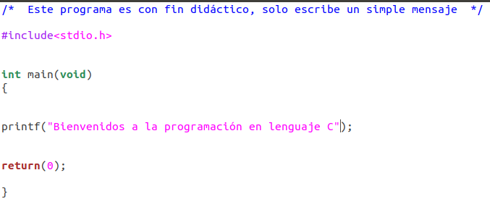

Ejercicio 2. Compile el programa ejemplo y ejecutelo como el ejemplo de la linea anterior.

Mediante el comando “gcc” creé el archivo ejecutable “a.out” y después ejecuté ese programa en la terminal, lo que ocurrió fue que la instrucción “printf” se ejecutó con éxito e imprimió en pantalla “Bienvenidos a la programación del lenguaje C” y se terminó de ejecutar el programa. Tal cual se indicó en el código.

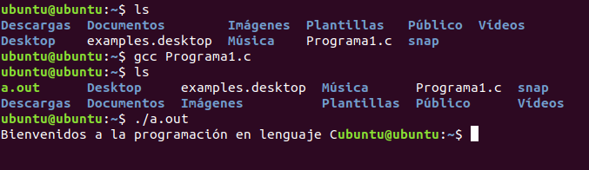

Ejercicio 3. Repita la linea anterior. Diga lo que pasa ¿Cómo se usa el programa ejecutable?
Utilizando el comando “gcc” se puede hacer un ejecutable de nuestro programa en C (generalmente es un código escrito en C en un editor de textos con terminación .c). El comando “gcc” nos brinda un programa ejecutable para poder ejecutarlo (valga la redundancia). En nuestro caso, el programa se ejecutar llamando al ejecutable directamente a la terminal a través de la ruta relativa de ejecutable. Sin embargo, en el momento de crear el ejecutable podemos cambiarle el nombre que viene por default (a.out) a través de la opción “-o” junto al comando “gcc”. Esta opción hace que podamos ponerle nombre, el cual se colocará inmediatamente después de la opción y seguido de eso se coloca el nombre el archivo con terminación “.c”.
El profesor indica en la practica que, por lo general, al ejecutable se le pone el nombre del archivo donde está el código pero sin la terminación “.c”

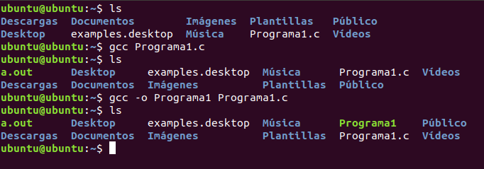
Y bueno, como se mencionó antes, para ejecutar el ejecutable solo se coloca la ruta relativa del ejecutable en la terminal.
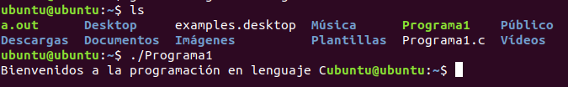

Instrucción printf
Ejercicio 4. Siga la explicación anterior y después de hacer los cambios correspondientes ejecute el nuevo programa. Anote lo visto con los cambios. ¿Qué diferencia notó?

Modifiqué el archivo para colocar “\n” dos veces al final de lo que escribí dentro de “printf” quedando así:
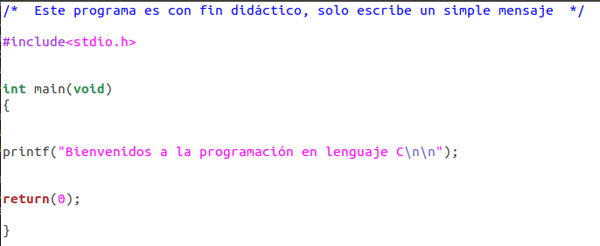

Lo que significa “\n” es que se de un salto de linea al momento de ejecutar el programa. En este caso, se darán dos saltos de linea después de que se imprima en pantalla “Bienvenidos a la programación en C”.
Nuevamente, se guarda el archivo y se crea el ejecutable (esta vez bajo el nombre “Programa2”) y después se ejecuta el programa en la terminal y estos son los resultados:

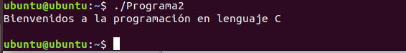

La diferencia entre los dos programas es justamente los saltos de linea, en el Programa1 no se realizan saltos de linea y, por lo tanto, la siguiente instrucción que espera que ingreses la terminal se queda sobre la misma linea. Mientras que en el Programa2 la linea que espera que se le ingrese una instrucción después de haber ejecutado y terminado la instrucción anterior (en este caso después de que se termine de ejecutar el programa que hemos creado).
Esto es medio confuso pero se observa mejor si ponemos más secuencias de escape (“printf”) y observamos los resultados.

Modificando un poco el código del programa se puede ver que si no se colocan los saltos de linea, entonces entre las propias instrucciones del código no hay salto de linea al momento de ejecutarlo en la terminal, esto se observa aquí, donde Se imprimen dos oraciones pero sin salto de linea, es decir, las dos oraciones se imprimen sobre la misma linea.

Código del ejemplo1:

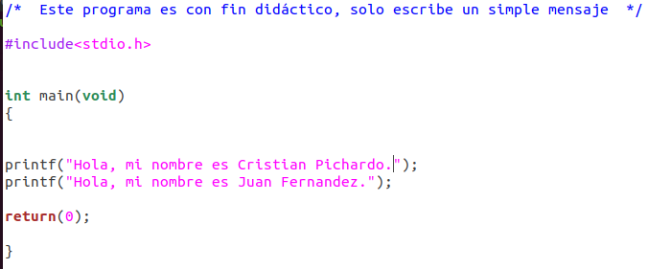
Programa ejecutado:
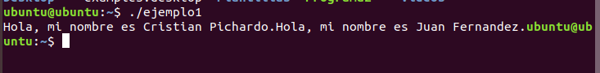
Mientras que si se utiliza correctamente “\n” entonces habrá saltos de linea y se puede tener mas control sobre el código.
En este caso, el primer “printf” solo realiza un salto de linea mientras que el segundo “printf” manda dos saltos de linea.

Código del ejemplo2:
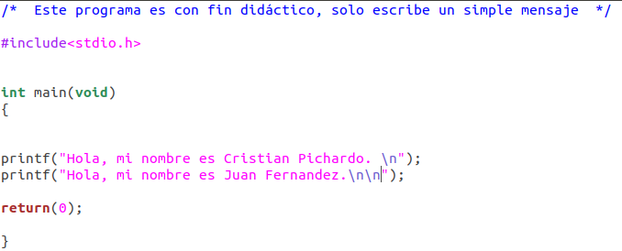

Programa ejecutado:
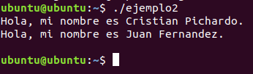

Ejercicio 5. Algunas de las secuencias de escape usadas en clases anteriores se muestran abajo. Úselas:
Bueno, ya vimos que “\n” nos da un salto de linea, “\”” nos coloca las comillas, “\’” nos coloca las comillas simples, “\\” nos coloca la barra inclinada, “\v” nos da una tabulación vertical, “\r” nos da un regreso de carro al principio de la linea, “\b” nos da un retroceso, “\f” nos da un salto de pagina y “\t” nos brinda una tabulación horizontal. Veamos nuestro ejemplo:

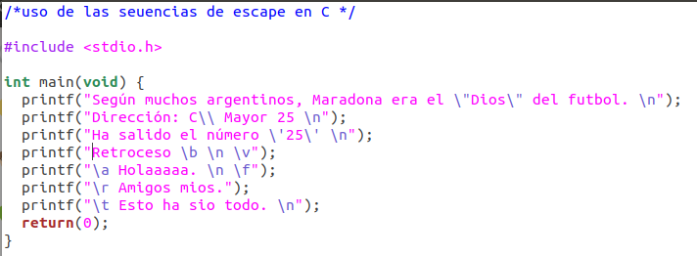

Este código, al momento de ejecutarse, primero debería imprimir en pantalla “Según muchos argentinos, Maradona era el “Dios” del fútbol” seguido de un salo de linea, ya que \” nos coloca las comillas y \n nos da un salto de linea. Después debería imprimir “Dirección: C/Mayor 25” seguido de un salto de linea, esto por \n (que para hacerlo mas amo ya no se explicara) y por \\ que coloca la barra inclinada, después se debería imprimir “Ha salido el número ‘25’” seguido de un salto de linea, esto porque \’ imprime las comillas sencillas. Seguidamente se imprimiría “Retroceso” seguido de un retroceso (por \b), un salto de linea y una tabulación vertical (por \v). Después de la tabulación vertical se imprimiría una campana (o por como la interpreto, una sangría)y después “Holaaaaa” seguido de un salto de linea y de un salto de pagina (por \f), luego de este salto se imprimiría un espacio en blanco (debido a \r) y seguidamente”Amigos míos.” luego una tabulación debido a \t y “Esto ha sido todo” junto con un salto de linea. Como vemos en la siguiente imagen, esto fue lo que ocurrió:

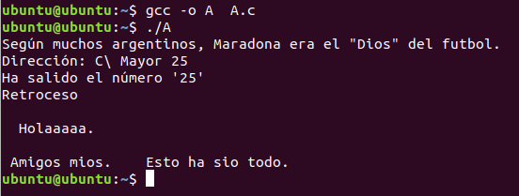

Ejercicio 6. En cada no de los programas explique que hacen:
El primer programa es el que hicimos al principio, en general, solo imprime todo lo que está dentro de la función “printf()”.
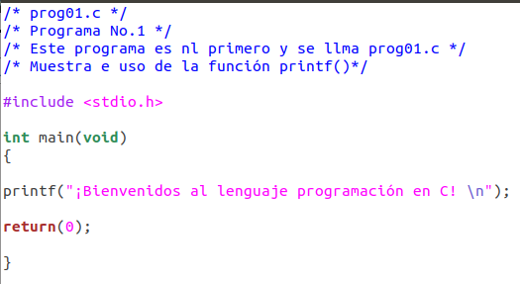

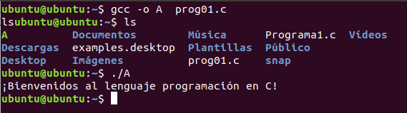

El segundo programa se llama prog02.c aunque el profesor se confundió y en la segunda linea colocó que este programa era prog03.c. Este programa solamente agrega lineas de salto (3 en lugar de una). Un ejercicio que también fue explicado más arriba.

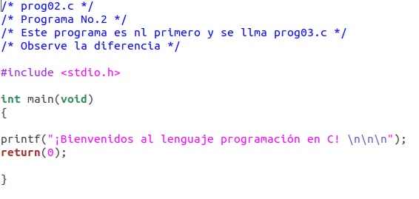

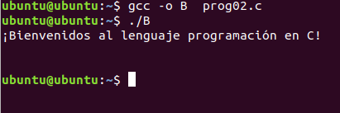

El tercer programa (que el profesor llama como cuarto programa), esta vez en pantalla solo se imprime “¡Hola a todos!” seguido de un salto de página (por \f).
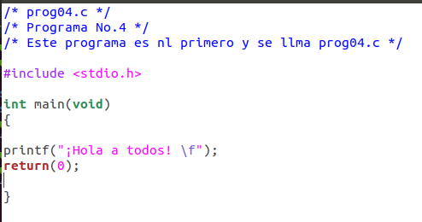

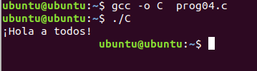

Y el cuarto programa solo imprime 3 oraciones diferentes utilizando tres funciones, sin dejar saltos de linea entre cada oración lo que ala hora de ejecutar el programa se ve como una oración continua, con excepción del final que tiene dos saltos de linea.

